Reporte de funcionamiento “GAME ON”

Proyecto por David Alfredo Velasco Nieto

Estructura básica

# Barra de navegación

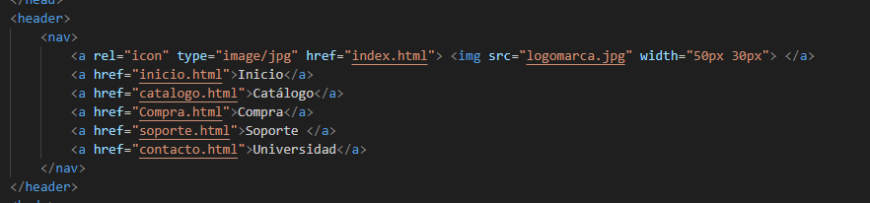

La funcionalidad principal de este código HTML es la de crear una página web para mostrar información detallada de productos electrónicos, utilizando una tabla para organizar los datos.

* Estructura del Contenido: Organiza la información en un formato de página web estándar, con un título principal "Electrónica" y un subtítulo "Lista de productos" dentro de la cabecera.
* Presentación de Datos en Tabla: Muestra una lista de productos electrónicos en una tabla. Esta tabla incluye columnas como "Departamento", "Código", "Producto", "Marca", "Precio" y "Oferta especial".
* Sección de Contenido Adicional: Incluye un section con párrafos justificados que describen los productos y servicios ofrecidos, destacando la calidad y variedad.
* Listado de Sucursales: Presenta una lista desordenada (<ul>) con las ubicaciones de las sucursales, como "Centro", "El Dorado", "Plaza San Luis", "Tangamanga", "Citadella" y "Carranza".
* Referencia Externa: Al final de la sección, se incluye una referencia a una URL externa, probablemente la fuente de información o un sitio relacionado.

En resumen, el código se enfoca en la presentación estructurada de datos de productos y servicios electrónicos en una página web, utilizando tablas y secciones de texto para una mejor organización visual.

# Hoja de estilos universal

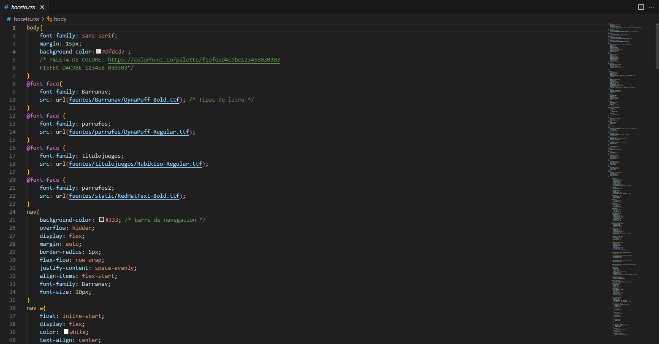

La funcionalidad principal de este código CSS (boceto.css) es definir la apariencia visual y el estilo de una página web, incluyendo la tipografía, el fondo y la navegación.

* Estilos Globales del Cuerpo (body): Establece la fuente predeterminada para todo el texto de la página a sans-serif, define un margen de 15 píxeles alrededor de todo el contenido y asigna un color de fondo general de #dfdcd7. Incluye una paleta de colores de referencia comentada.
* Fuentes Personalizadas (@font-face): Importa y define varias fuentes personalizadas que pueden ser utilizadas en diferentes partes del sitio. Estas incluyen:

*Barranav/DynaPuff-Bold.ttf* para tipos de letra generales.

*parrafos/DynaPuff-Regular.ttf* específicamente para párrafos.

*titulojuegos/RubikIso-Regular.ttf* para títulos de juegos.

*static/RedHatText-Bold.ttf* para parrafos2.

En resumen, este código CSS es el encargado de dar la identidad visual y el diseño a la página web, desde los colores y la tipografía hasta la disposición de elementos clave como la barra de navegación.

Catálogo

# Biblioteca/galeria

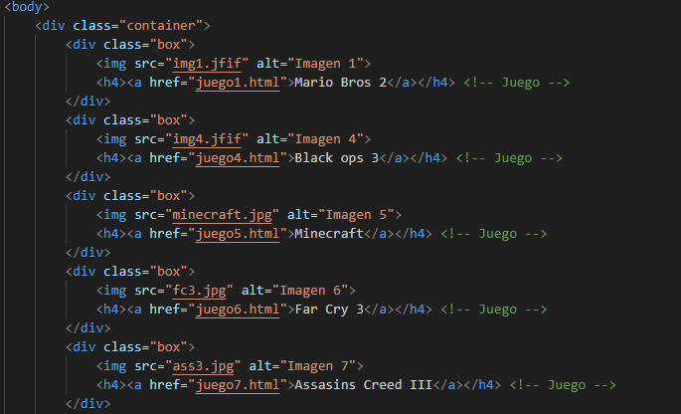

La funcionalidad principal de este código HTML es mostrar un catálogo de videojuegos en una página web, organizando cada juego dentro de una "caja" con su imagen y un enlace a su página de detalles.

* Contenedor Principal: Utiliza un div con la clase container para agrupar todo el contenido del catálogo.
* Presentación de Juegos en "Cajas": Cada videojuego se presenta dentro de un div con la clase box. Esto sugiere que el CSS asociado (boceto.css) le da un estilo visual de tarjeta o recuadro a cada juego, probablemente con un diseño responsivo para organizarlos en una cuadrícula.
* Imágenes de Juego: Cada "caja" contiene una imagen (<img>) del videojuego. Por ejemplo, img1.jfif para "Super Mario Bros 2", img4.jfif para "Black ops 3", minecraft.jpg para "Minecraft", y así sucesivamente para otros títulos como "Far Cry 3", "Assassin's Creed III", "Dead Island", "Red Dead Redemption II", "Halo 3", "Metal Gear Solid V", "Fifa 18" y "Hogwarts Legacy".
* Enlaces a Detalles del Juego: Debajo de cada imagen, hay un título <h4> que es también un hipervínculo (<a>). Estos enlaces (href="juego1.html", href="juego4.html", etc.) sugieren que cada juego tiene una página de detalles individual a la que el usuario puede navegar para obtener más información.

En resumen, este código genera una interfaz de catálogo visualmente organizada para una colección de videojuegos, permitiendo a los usuarios ver miniaturas y acceder a páginas dedicadas a cada título.